# 动态分区存储管理可视化，及基于Python的Socket通信

——杨磊的个人报告

动态分区存储管理可视化，及基于Python的Socket通信 1

一．动态分区存储管理可视化 2

1.1.1简介 2

1.1.2数据结构 3

1.1.3核心算法描述 3

1.1.4测试及运行结果 5

1.1.5小结 7

二．基于Python的Socket通信 8

1.2.1 Socket简介 8

1.2.2 代码及注释 8

1.2.3测试结果 10

1.2.4小结 10

### 一．动态分区存储管理可视化

#### 1.1.1简介

目的：

模拟实现动态分区存储管理可视化，用WEB技术实现两种内存分配算法（首次适应算法和最优适应算法）的可交互界面，帮助使用者理解操作系统如何分配内存分配。

界面：

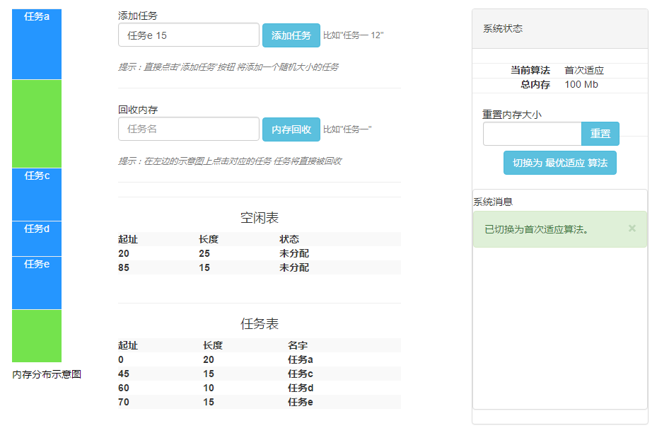

实现语言：

JavaScript，HTML

库：

JQuery，Bootstrap

代码量：

350行

#### 1.1.2数据结构

由于需要优秀的交互及可视化，所以此工程主语言为JavaScript，JavaScript是面向对象，动态类型及解释型语言。所以语法上与C语言风格有较大的不同，详情请参考ECMA Script 6标准。且为了方便交互性及可视化，开发过程充分运用了面向对象的思想。

数据结构：

内存中的每个空闲块或者任务块都由一个对象表示：

{'type':0,'begin':0,'size':50} //表示一块 空闲的，起址为0，大小为50的内存

{'type':1,'begin':0,'size':50,'name': 'Office'} //表示一块被使用的，起址为0，大小为50，任务名为Office 的内存

整个内存空间的抽象是由上面两类内存对象组成的数组

例如：

ram=[{'type':1,'begin':0,'size':50,'name': 'Office'},

{'type':0,'begin':50,'size':50}]

便表示 此时的内存空间前50 Mb被Office占用，后50 Mb为空闲区

#### 1.1.3核心算法描述

内存分配核心算法：

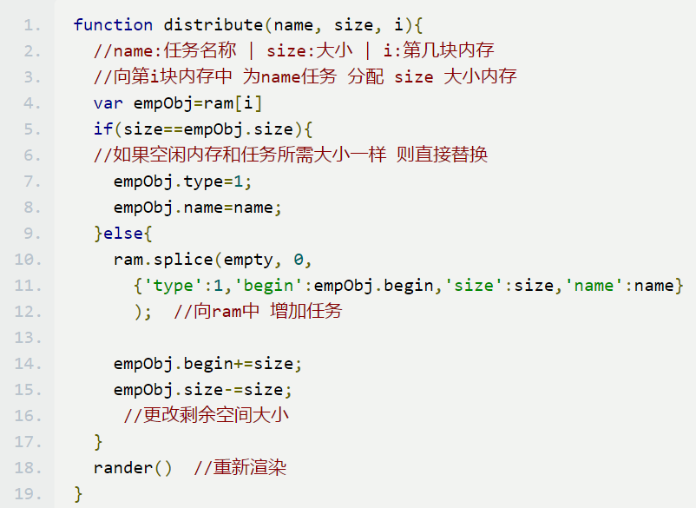

首次适应核心算法：

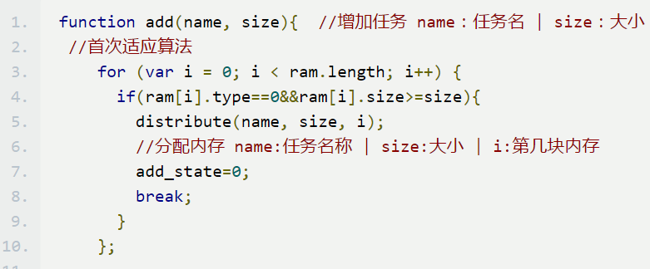

最优适应核心算法：

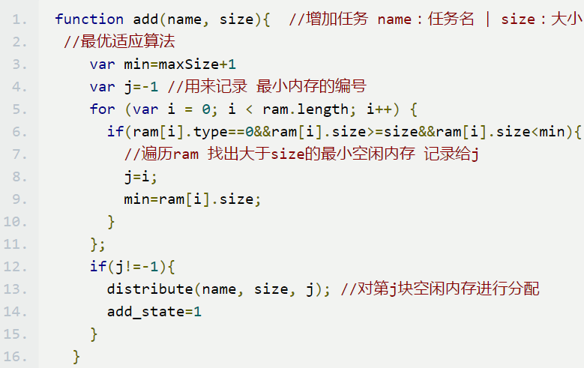

内存回收核心算法：

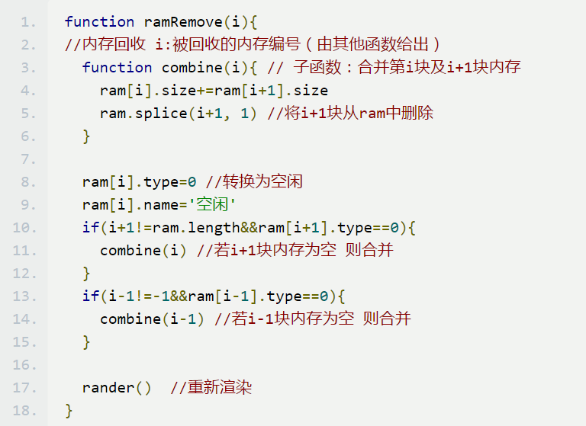

#### 1.1.4测试及运行结果

初始状态：

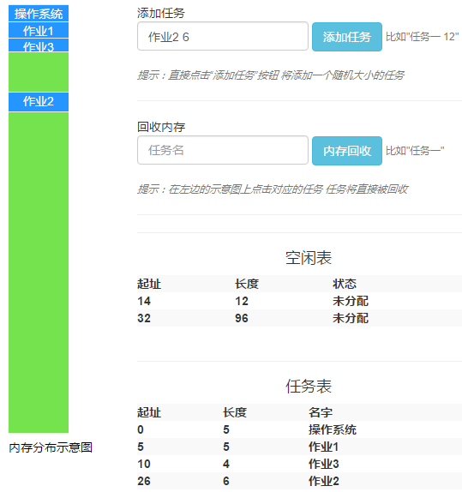

作业4加入

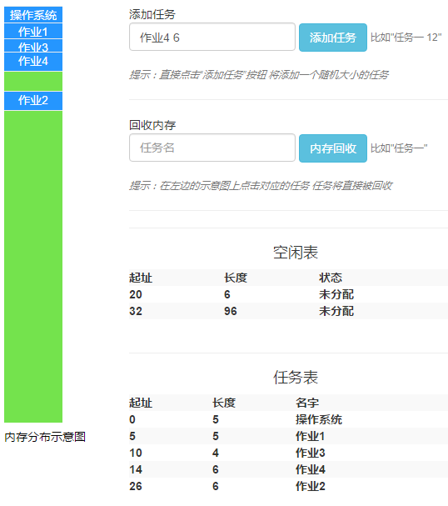

作业3 撤离后

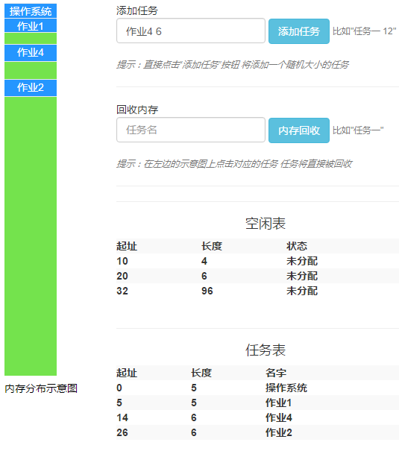

作业2撤离后

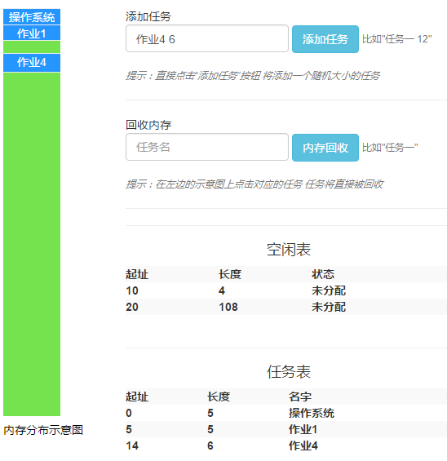

#### 1.1.5小结

通过此次课程设计 我深入了解了操作系统内存分配的代码实现，并将其算法结合面向对象的思想，开发出了“动态分区存储管理可视化项目”。开发的过程中，还逐渐熟悉了JavaScript面向对象机智，积累了图形化界面开发经验

### 二．基于Python的Socket通信

#### 1.2.1 Socket简介

介绍：

Socket（套接字接口），是一个应用程序接口（API），使用一个Internet套接字的概念，使主机间或者一台计算机上的进程间可以通讯。 接口实现用于TCP/IP协议。Socket是操作系统内核中的一个数据结构，它是网络中的节点进行相互通信的门户。其中 “IP地址+端口号”是网络进程的ID。

实现语言：

Python 2.7

函数库及工具：

threading，socket，PyInstaller-3.1.1（打包成exe）

#### 1.2.2 代码及注释

由于代码量小 所以我将直接展示有完备注释的代码

Server端：

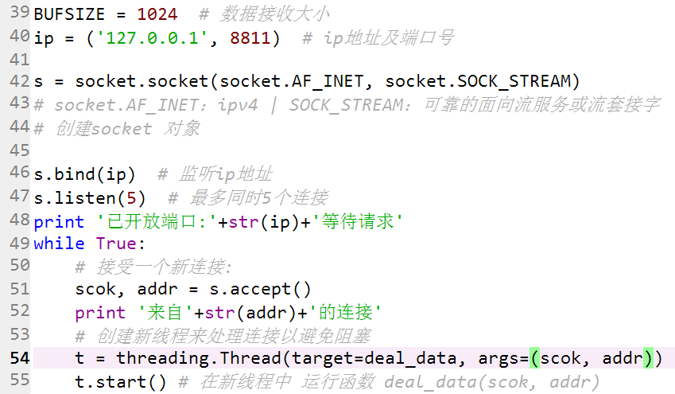

其中的deal_data函数：

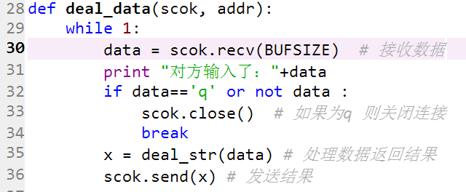

Client端：

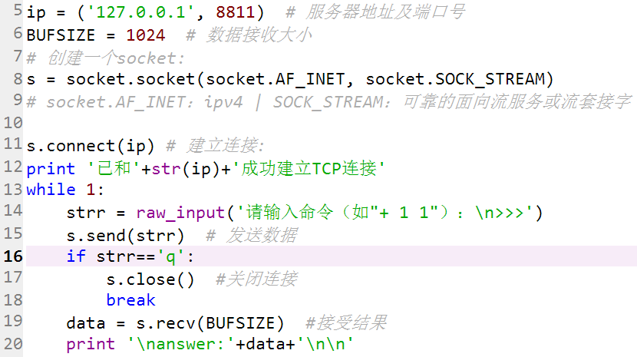

#### 1.2.3测试结果

左边为Client端界面 右边为Server端日志

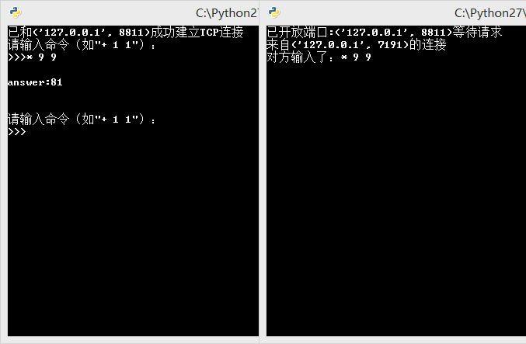

输入了“* 9 9”返回了 “81”

#### 1.2.4小结

通过socket编程的学习 我明白了数据是如何在进程与进程间传播的，深入了解了计算机的网络，为之后的专业课《计算机网络》打下了基础。